

Mata Kuliah | : | Pemrograman Mobile
Program Studi | : | D4 – Teknik Informatika
Semester | : | 5
Kelas | : | TI-3D
NIM | : | 244107020152
Nama | : | Ahmad Falahi
Github | : | https://github.com/FALAA-1285/244107020152-mobile-course.git

Laporan Praktimu

Latihan Mandiri (Dart Refresh)
Langkah | Jawaban/Deskripsi
1 | Membuat fungsi hitungLuasPersegiPanjang yang menerima panjang dan lebar bertipe double  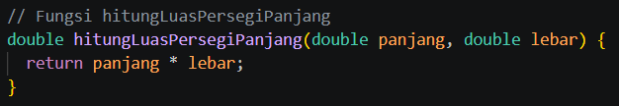
2 | Membuat Class Profil dengan properti nama, nim, dan email yang boleh kosong.  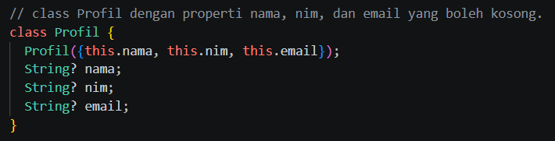
3 | Memanggil keduanya dari main(), lalu tangani email kosong dengan aman.  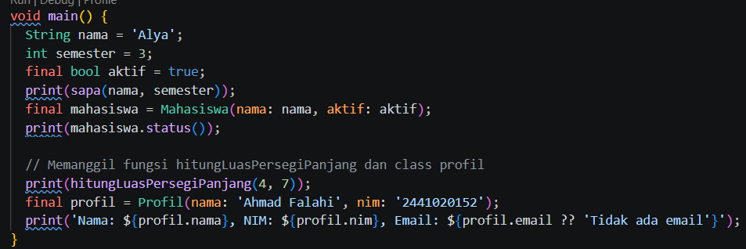  Hasil run:  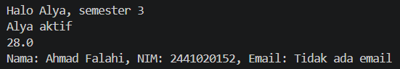
Praktikum: aplikasi Flutter pertama
Langkah | Deskripsi
1 | Membuat proyek my_first_app  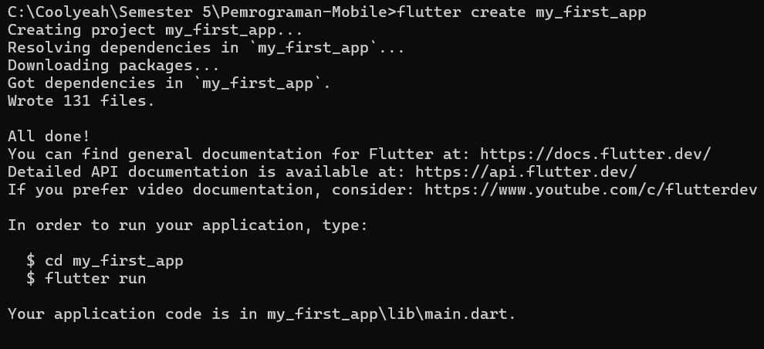
2 | Menjalankan poyek my_first_app  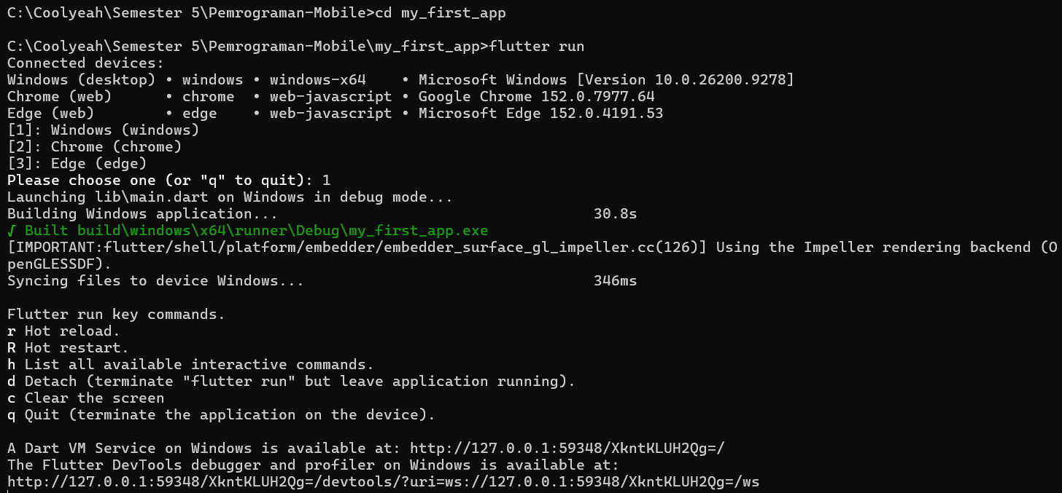  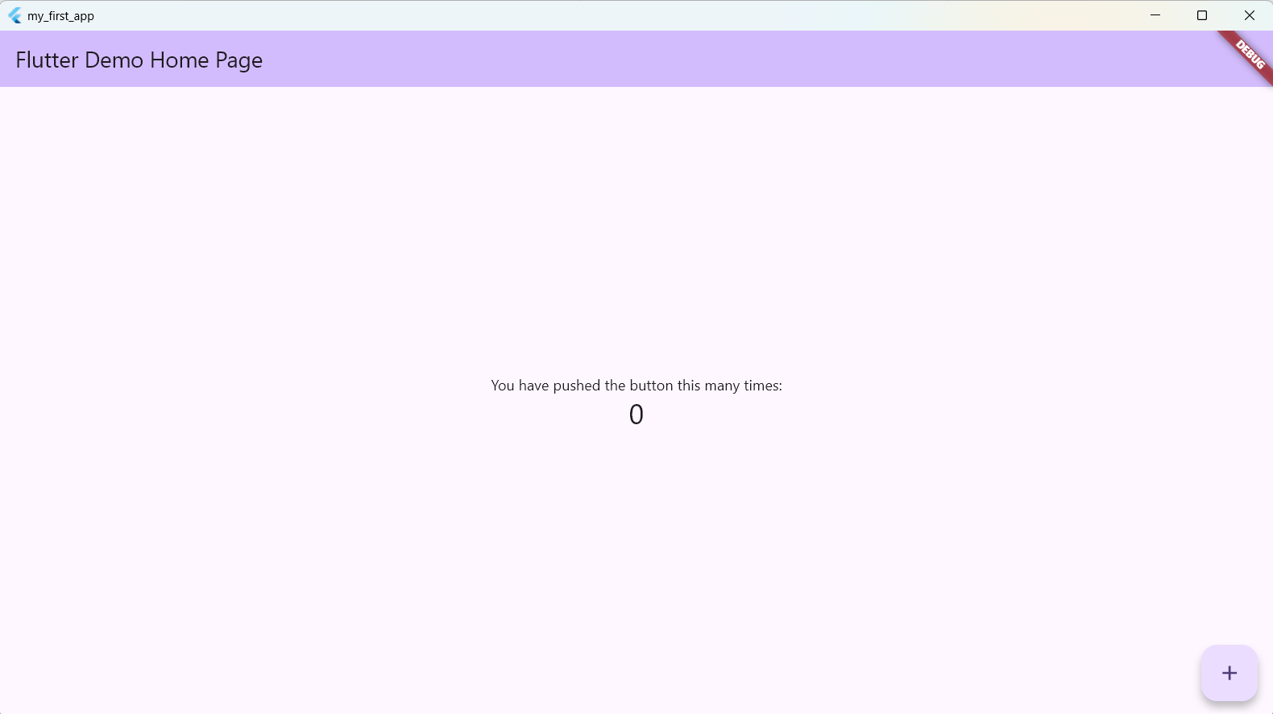
3 | Melakukan hot reload (dengan menekan r diterminal) atau hot restart (dengan menekan R diterminal)  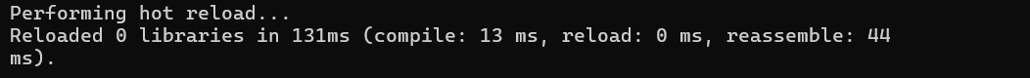
mengganti isinya dengan kode lalu melakukan hot realod.
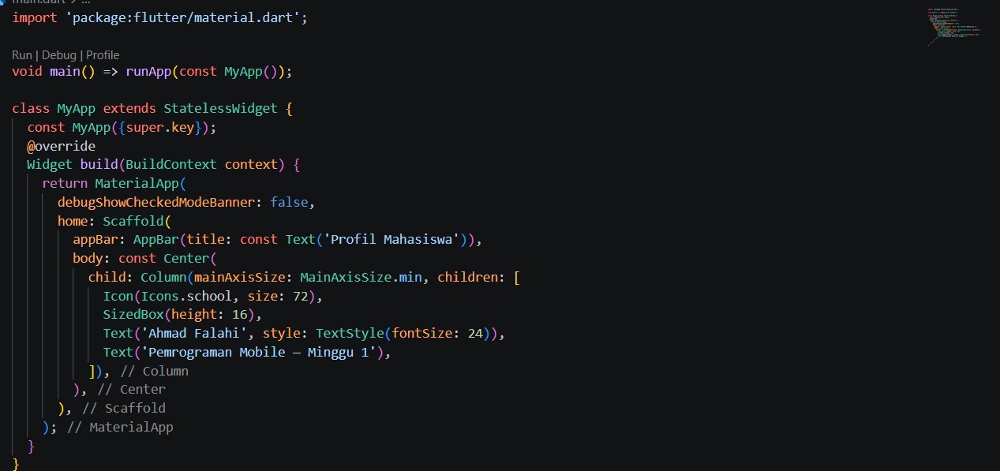
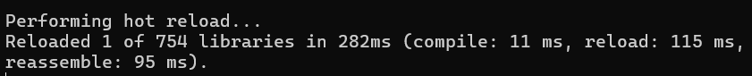
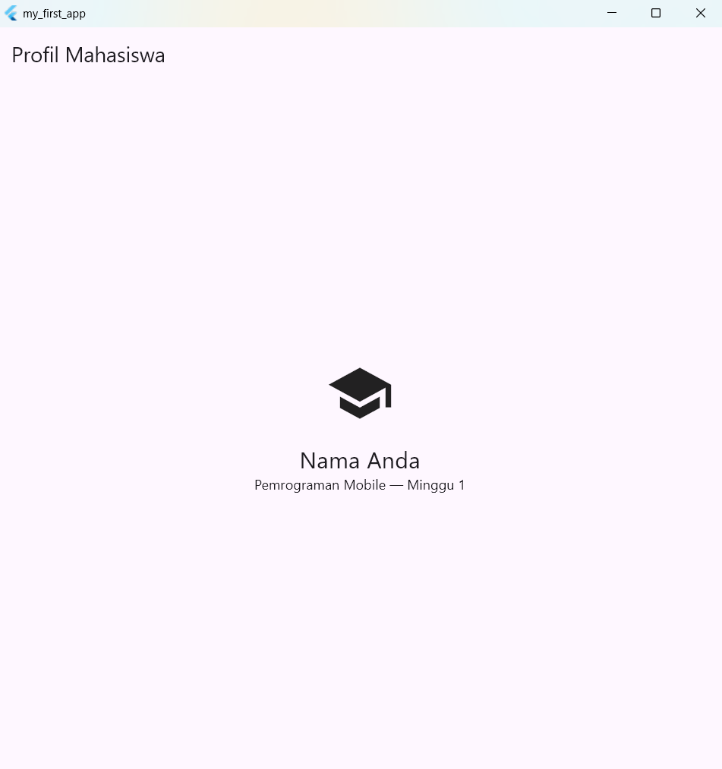
Mengubah icon dan text lalu melakukan hot restart
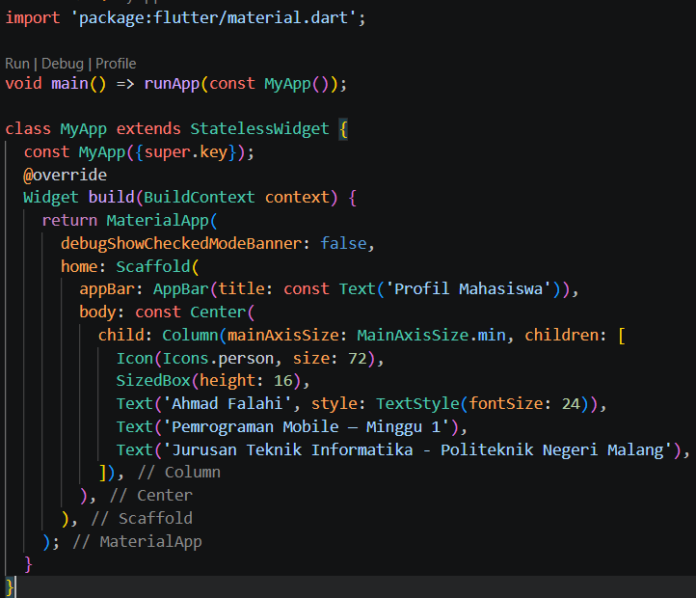

Pertanyaan
- Apa perbedaan antara hot reload dan hot restart ?
Jawab: Berdasarkan hasil eksekusi hot reload memproses pembaruan lebih cepat (115 ms), sedangkan hot restart memakan waktu sedikit lebih lama karena memuat ulang memori (294 ms). Dilain sisi hot reload terbatas pada perubahan antarmuka (UI), sementara hot restart diperlukan untuk memuat ulang fungsi utama main(), inisialisasi variabel global, atau penambahan aset baru.
Mini assignment
Langkah | Deskripsi
1 | Membuat aplikasi Profil Mahasiswa berdasarkan praktikum. Menambahkan NIM dan satu informasi tambahan menggunakan widget dasar.  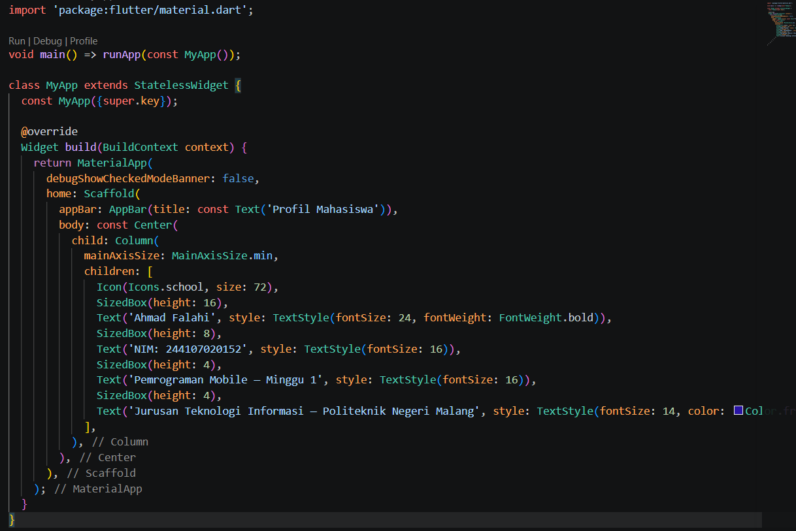
2 | Hasil run  
Melakukan test
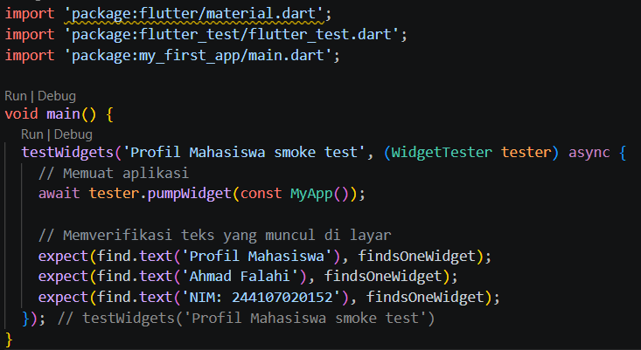
Memverifikasi keberadaan komponen teks dan widget tertentu pada antarmuka aplikasi (seperti teks "Profil Mahasiswa" dan nama "Ahmad Falahi") guna memastikan aplikasi merender elemen dengan benar sesuai dengan kode main.dart.
Hasil test
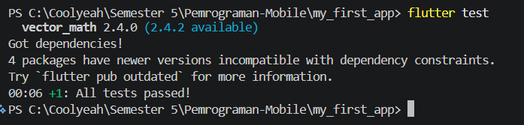
Seluruh rangkaian pengujian otomatis berhasil dieksekusi tanpa ada kesalahan.
Checklist verifikasi
- flutter doctor tidak memiliki masalah yang menghambat target Android.
Jawab:
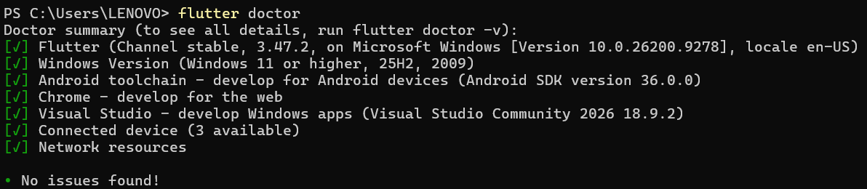
Perintah flutter doctor menunjukkan bahwa seluruh komponen pada kategori Android toolchain telah berstatus centang hijau, lisensi telah diterima sepenuhnya, dan tidak ada lagi kendala yang menghambat pengembangan untuk target Android.
- flutter devices mendeteksi emulator/perangkat fisik.
Jawab:
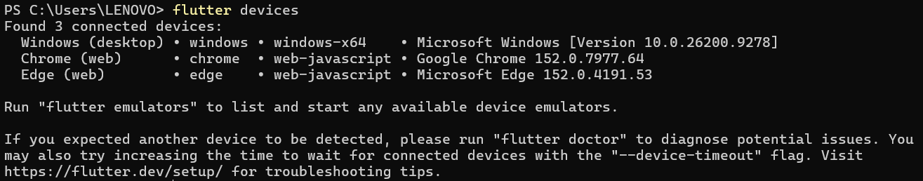
Perintah flutter devices sukses mendeteksi dan menampilkan daftar perangkat/target yang tersedia.
- Aplikasi berjalan dan UI default telah diganti dengan profil sederhana.
Jawab: File main.dart telah diubah untuk menampilkan antarmuka profil sederhana (Profil Mahasiswa, ikon, dan nama) serta berhasil dijalankan pada perangkat.
- Menjelaskan perbedaan hot reload dan hot restart.
Jawab: Hot reload berfungsi untuk memuat ulang perubahan kode antarmuka (UI) secara instan ke dalam aplikasi yang sedang berjalan tanpa menghilangkan status (state) data aplikasi saat ini. Hot restart berfungsi untuk memulai ulang aplikasi sepenuhnya dari awal dan menghapus serta mengatur ulang seluruh status data ke kondisi semula.

